به نام خدا

دانشگاه تهران

پردیس دانشکده‌های فنی

دانشکده برق و کامپیوتر



آزمایشگاه پایگاه‌داده

دستورکار شماره 6

شماره دانشجویی

810196443

**اردیبهشت 1400**

**هومان چمنی**

# گزارش فعالیت‌های انجام شده

**گام اول:**

داده‌ها به صورت غیردستی و اتومات از طریق یک اسکریپ پایتون به دیتابیس وارد شده‌اند. عکس کد زده شده در زیر قابل مشاهده می‌باشد:

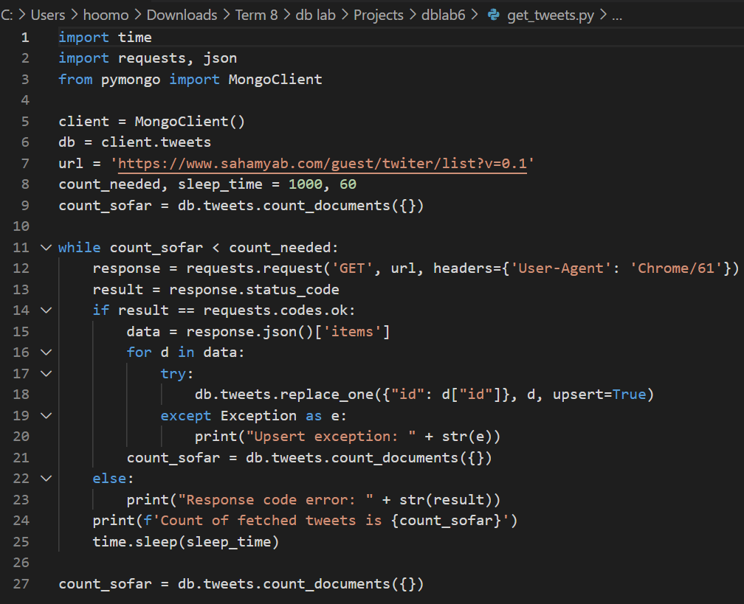

نحوه اطمینان از درج شدن حداقل ۱۰۰۰ ورودی نیز به این صورت است که یک متغیر count_sofar تعریف شده که نگه‌دارنده تعداد توییت‌هایی است که تا کنون جمع و ذخیره شده. این متغیر در هربار گردش حلقه بروزرسانی شده و شرط خروج از حلقه نیز این است که متغیر ذکرشده حداقل مقدار ۱۰۰۰ را داشته باشد.

فیلدهایی نیز که اضافه شده‌اند به صورت زیر می‌باشند:

_id, id, sendTime, sendTimePersian, retwitSendTime, retwitSendTimePersian, retwitSenderName, retwitSenderUsername, retwitSenderProfileImage, senderName, senderUsername, senderProfileImage, content, lastLikeNickName, likeCount, retwitCount, type, scoredPostDate, retwitId, finalPullDatePersian

البته لازم به ذکر است که توییت‌هایی که از جنس retweet نمی‌باشند فیلدهای مربوط به retweet را نیز ندارند.

**گام دوم:**

* ز درج

# مشکلات و توضیحات تکمیلی

اگر در کار با نرم افزار دچار مشکل شده بودید و وقت زیادی از شما گرفته شد و یا توضیحات دستورالعمل، ناقص و یا مبهم بود در این قسمت، آنها را ذکر کنید که هم در تصحیح گزارش کار مد نظر قرار گیرد و هم برای ادامه کار، تا حد امکان، این مسایل جانبی به حداقل برسد.

این بخش، اختیاری است و در صورت لزوم، آنرا پر کنید.

# آنچه آموختم

در این بخش که البته مانند بخش قبل، اختیاری است مهم‌ترین مطلبی که از دستورکار جاری یاد گرفته اید را می توانید ذکر کنید.

این مساله باعث میشود که فیدبک مناسبی از کیفیت و کارآیی دستورالعمل ها داشته باشیم.